目 录
前 言 1
第一章 绪 论 2
1.1研究背景及意义 2
1.2主要内容 2
1.3学校图书管理系统意义 3
1.4本文的组织结构 3
第二章 系统开发环境与相关技术介绍 4
2.1开发工具以及环境介绍 4
2.1.1 IIS web服务器简介 4
2.1.2 Visual Studio IDE开发环境简介 5
2.1.3 Mysql5.7 简介 7
2.2项目技术详细介绍 8
2.2.1 ASP .NET MVC技术简介 8
2.2.2 Entity Framework技术简介 9
2.2.3 Bootstrap技术简介 10
2.3本章小结 11
第三章 系统需求分析 12
3.1可行性分析 12
3.1.1技术可行性 12
3.1.2 经济可行性 12
3.1.3操作可行性 12
3.2系统用例设计分析 13
3.3系统业务流程需求分析 14
3.4安全需求 14
3.5系统软硬件配置需求 15
3.5.1计算机系统硬件配置 15
3.5.2计算机系统软件配置 15
3.6本章小结 15
第四章 系统概要设计 16
4.1概述 16
4.2系统结构 16
4.3数据库设计 17
4.3.1数据库E-R图 17
4.3.2数据库实体ER图设计 17
4.3.3数据库设计表 18
4.4本章小结 21
第五章 系统的详细设计 22
5.1用户登录注册界面 22
5.2图书管理页面 25
5.3 读者管理页面 27
5.4借还书管理页面 30
5.5本章小结 33
第六章 系统测试和维护 34
6.1系统测试描述 34
6.1.1测试用例分析 34
6.2系统的维护 34
6.3本章小结 34
第七章 总结与展望 35
7.1本文总结 35
7.2后续工作展望 35
参考文献 37
致 谢 38

摘 要
随着互联网的迅速发展，各种线下手工业务都分分转向了互联网线上操作，在21世纪的信息革命时代，信息管理系统成为日常信息记录的主流工具。
本文介绍了以VS 2019（Microsoft Visual Studio 2019）为开发工具，基于.net平台开发的图书管理系统，主要使用微软的asp.net mvc技术，它可以在Windows下正常运行，使用MySQL作为为数据库，IIS（Internet Information Services）网络信息服务作为应用服务器。该系统主要实现的功能有：管理员对账户进行管理；对图书的添加与删除；对读者信息的管理；对借阅信息进行管理。
本站点是B/S（Browser/Server,浏览器/服务器结构）架构模式系统，系统采用三层架构MVC(Model View Controller)模式，方便开发与维护。系统操作界面友好，UI设计美观大方，具有易操作使用等特点。

关键词： 图书管理系统；ASP.NET MVC技术；B/S；UI

Abstract
With the rapid development of the Internet, all kinds of offline manual business have turned to online operation. In the era of information revolution in the 21st century, information management system has become the mainstream tool of daily information recording.
This paper introduces a book management system based on. Net platform with vs 2019 (Microsoft Visual Studio 2019) as the development tool asp.net MVC technology, which can run normally under windows, uses MySQL as the database and IIS (Internet information services) as the application server. The main functions of the system are: the administrator to manage the account; to add and delete books; to manage the reader information; to manage the borrowing information.
This site is a B / S (Browser / server) architecture mode system. The system adopts three-tier architecture MVC (model view controller) mode, which is convenient for development and maintenance. The system has friendly operation interface, beautiful UI design and easy operation.

Key words: library management system; ASP.NET MVC technology; B / S; UI

前 言
随着网络技术的发展，信息系统已经渗透到生活的各个方便，信息的保存与记录形式都转向了电子平台，其中图书的管理系统就是其中一个非常典型的信息管理系统。在高校规模的不断扩大下，图书馆的图书、管理人员和读者数量不断增加。图书管理涉及到大量的数据处理，在现代图书馆中，手工是无法完成的。
本毕业设计针对管理系统的不断发展，以减轻手工操作管理图书的负担，提高高校图书馆的管理效率。之所以选择.net mvc作为开发技术，因为它具有易学、高效、功能强大等特点，特别适合于小型管理系统的搭建。但是要完成掌握该技术，还是需要花费一些时间研究其主要工作机制。
该网站功能模块设计简单，管理操作容易，无论有没有网页开发语言基础的管理员都可以对整个网站进行操作更新。

第一章 绪 论
本章讲了基于.net学校图书管理系统的研究背景和意义，本文的内容和系统意义，最后介绍了本文的组织结构。

1.1研究背景及意义
随着科学技术的快速发展，我国已经进入了高速信息化社会。人类发展有几千年的历史，计算机从发生到今只不过50来年，网络的快速发展也只有不过10年的时间。计算机和网络的运用对社会的影响现已经快速扩大，甚至已经在改变大家的生活方式。尤其从90年代以来，网络技术的高速发展正在以惊人的速度改变我们的生活方方面面。科学技术是我国第一生产力，也是最优秀的生产力。例如：网上挂号预约，网上阅读，网上订餐，网上购物，网上在线交易，网上看新闻等，使大家深刻感受到技术的发展和信息时代前进的步伐。
为了推进学校的信息化建设，加快信息化的普及。以前的人工管理图书已经远远不满足当前的海量图书的信息的管理查询，在使用信息化系统后，管理员只需要输入图书关键字就能快速定位图书的位置，在管状态，借阅信息等。减少人工手动记录的事情，降低人工成本。并且可以更加稳定高效的，帮助学校管理图书。

1.2主要内容
基于.net图书管理系统采用计算机对学校的图书信息进行管理与维护。提升图书管理的便捷与效率，使管理更加的规范化，合理化，自动化，还可以海量的存储图书不同维度的信息，大量的节省时间和资源，可以快速的找到所需要的资料，不用浪费时间去慢慢地查找。学生也可以随时随地的其查询图书信息，方便、快捷的了解图书状态。
基于.net图书管理系统讲述了系统的研究背景及意义、系统的开发环境、需求分析、系统的概要设计、系统的详细设计、系统的测试与维护、总结与展望。其中系统最主要的部分是系统的详细设计里面包含了用户的登录界面设计，用户可以登录系统查看相应的内容。主要模块包括：图书管理模块、读者管理模块、借还书管理模块。主要功能对图书，读者还有借还记录记性查找、添加、删除、修改等操作。修改密码界面是对密码进行修改使用新的密码登录系统。

1.3学校图书管理系统意义
基于.net图书管理系统是非常实用的。通过系统，管理员可以快速定位当前图书的在库状态，并且快捷的操作图书的借还，减少了以前人工手动录入的麻烦。
信息化是社会进程的必然趋势。学校的管理只有高效合理才能更好的提高教学质量发挥其作用。大部分乡村教学还停留在纸质时代，没有存档或者管理不善使其丢失。这种方法不适用于当代社会的发展。不满足社会的需求大大地浪费人力财力存在着许多的不可控因素。在信息化的时代，使用计算机才是正确的方式之一。传统的管理方法必然会被计算机为基础的信息管理方法所代替。所以学校图书管理系统是非常重要的。

1.4本文的组织结构
本文共分为七章，每个章节的内容如下：
第一章：绪论。本章讲了课题的研究意义和背景，本文的内容和意义，最后介绍了本文的组织结构。
第二章：主要介绍系统的开发环境。主要技术讲解包括：ASP .NET概述和MVC架构模式的优点；数据库Mysql5.7介绍；Entity Framework连接数据库技术，使用Code First技术代码驱动数据库表；前端Bootstrap前端框架技术；IIS web服务器技术介绍。
第三章：需求分析。本章主要讲了学校图书管理系统的设计与实现的可行性分析，此中讲了技术可行性、社会可行性、经济可行性以及操作可行性。系统用例运用具体的需求分析获得学校图书管理系统的基本用例图。简单的讲了软件和硬件的开发配置和开编程环境与开发工具。
第四章：系统概要设计。本章讲了系统的概要设计本系统采取B/S结构和基于WEB服务器的两种模式。其次对数据库运用设计包含了数据库E-R图、数据库实体针对数据库表对后台进行各个数据的详细记载。
第五章：系统详细设计。本章主要讲了系统的详细设计采取ASP.NET和SQL结合的构造开拓了学校图书管理系统，基于如今客户端管理方式既B/S方式以及系统的各个模块的主要界面是如何实现的。
第六章：系统测试。本章主要讲了学校图书管理系统的测试和的维护简单的介绍。
第七章：总结与展望。本章主要讲了学校图书管理系统的总结和展望，希望以后会努力争取做的更好。

第二章 系统开发环境与相关技术介绍
本章详细阐述系统的开发环境与相关技术运用。主要技术与开发环境包括：ASP .NET MVC技术；Entity Framework数据库连接技术；Bootstrap前端框架技术；Visual Studio2019开发工具介绍； IIS web服务器介绍；数据库Mysql5.7介绍。

2.1开发工具以及环境介绍
主要介绍系统的开发工具与相关开发环境的使用说明。

2.1.1 IIS web服务器简介
IIS全程为Internet Information Service, 是基于运行Microsoft Windows的一个web server，类似于java里面的tomcat。IIS是一套环境工具，不是操作系统，是安装在windows上的web平台。
IIS是一种Web（网页）服务组件，其中包括Web服务器、FTP服务器、NNTP服务器和SMTP服务器，分别用于网页浏览、文件传输、新闻服务和邮件发送等方面。其结构如图2-1所示。
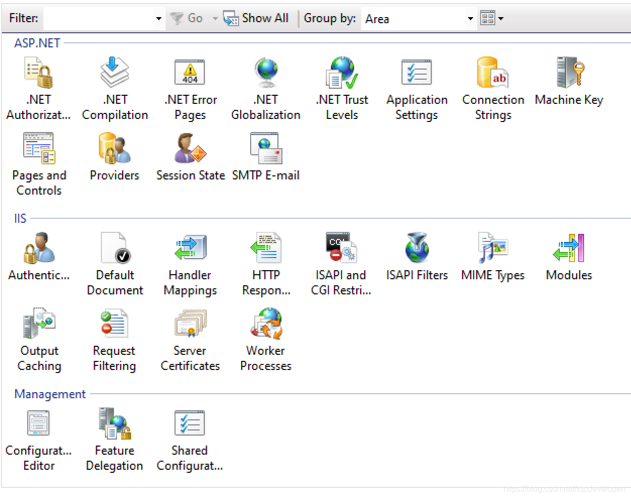
图2-1 IIS结构图
IIS通过多种标准语言和协议工作。 HTML用于创建元素，例如文本，按钮，图像放置，直接交互/行为和超链接。HTTP是用于在Web服务器和用户之间交换信息的基本通信协议。 HTTPS(安全套接字层（SSL）上的HTTP)-使用传输层安全性或SSL加密通信以增加数据安全性。 文件传输协议（FTP）或其安全变体FTPS可以传输文件。
IIS作为微软的产品与Microsoft Windows一起发展。 IIS的早期版本随Windows NT（New Technology）一起提供。 IIS 1.0与Windows NT 3.51一起出现，并且是通过带有Windows NT 4.0的IIS 4.0演变而来的。 Windows 2000附带了IIS5.0。Microsoft在Windows Server 2003中添加了IIS6.0。IIS7.0对Windows Server 2008进行了重大重新设计（IIS 7.5在Windows Server 2008 R2中）。 Windows Server 2012附带IIS 8.0（Windows Server 2012 R2使用IIS 8.5）。 IIS 10随Windows Server 2016和Windows 10一起提供。

2.1.2 Visual Studio IDE开发环境简介
Visual Studio 集成开发环境是一种创新启动板，可用于编辑、调试并生成代码，然后发布应用 。 集成开发环境 (IDE) 是一个功能丰富的程序，可用于软件开发的许多方面。 除了大多数 IDE 提供的标准编辑器和调试器之外，Visual Studio 还包括编译器、代码完成工具、图形设计器和许多其他功能，以简化软件开发过程。其整体风格如下图2-2所示。
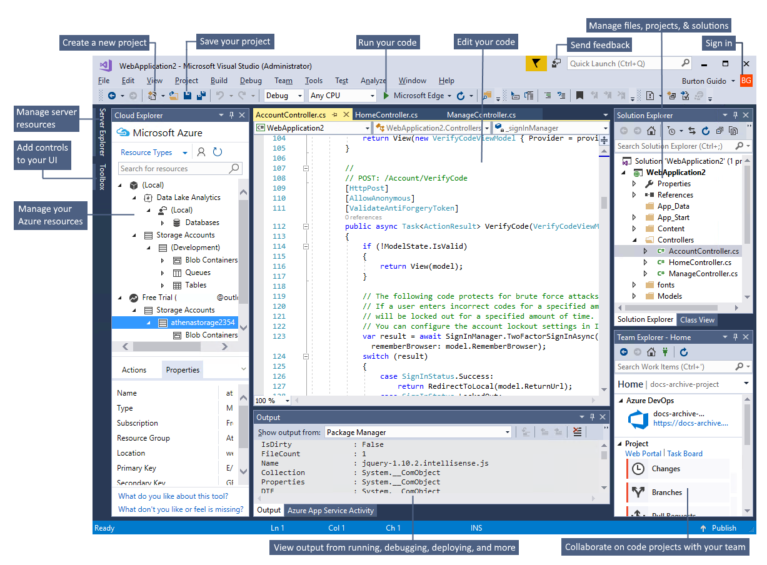
图2-2 IDE风格图
Visual Studio 具有一个打开的项目和若干可能会使用的关键工具窗口：
- 可通过解决方案资源管理器（右上方）查看、导航和管理代码文件。 解决方案资源管理器可将代码文件分组为解决方案和项目，从而帮助整理代码 。
- 编辑器窗口（中心）用于显示文件内容，你可能会在该窗口花费大部分时间。 可在该窗口编辑代码或设计用户界面，例如带有按钮和文本框的窗口。
- “输出”窗口（底部中心）是 Visual Studio 发送通知（例如，调试和错误消息、编译器警告、发布状态消息等）的位置。 每个消息源都有自己的选项卡。
- 利用版本控制技术（如 Git 和 Team Foundation 版本控制 (TFVC)），团队资源管理器（右下方）可让你跟踪工作项并与他人共享代码。

2.1.3 Mysql5.7 简介
MySQL 是一款安全、跨平台、高效的，并与 PHP、Java 等主流编程语言紧密结合的数据库系统。该数据库系统是由瑞典的 MySQL AB 公司开发、发布并支持，由 MySQL 的初始开发人员 David Axmark 和 Michael Monty Widenius 于 1995 年建立的。
MySQL 的象征符号是一只名为 Sakila 的海豚，代表着 MySQL 数据库的速度、能力、精确和优秀本质。
目前 MySQL 被广泛地应用在 Internet 上的中小型网站中。由于其体积小、速度快、总体拥有成本低，尤其是开放源码这一特点，使得很多公司都采用 MySQL 数据库以降低成本。MySQL 数据库可以称得上是目前运行速度最快的 SQL 语言数据库之一。除了具有许多其他数据库所不具备的功能外，MySQL 数据库还是一种完全免费的产品，用户可以直接通过网络下载 MySQL 数据库，而不必支付任何费用。

下面总结了一下 MySQL 具备的特点：
功能强大：MySQL 中提供了多种数据库存储引擎，各引擎各有所长，适用于不同的应用场合，用户可以选择最合适的引擎以得到最高性能，可以处理每天访问量超过数亿的高强度的搜索 Web 站点。MySQL5 支持事务、视图、存储过程、触发器等。
支持跨平台：MySQL 支持至少 20 种以上的开发平台，包括 Linux、Windows、FreeBSD 、IBMAIX、AIX、FreeBSD 等。这使得在任何平台下编写的程序都可以进行移植，而不需要对程序做任何的修改。
运行速度快：高速是 MySQL 的显著特性。在 MySQL 中，使用了极快的 B 树磁盘表（MyISAM）和索引压缩；通过使用优化的单扫描多连接，能够极快地实现连接；SQL 函数使用高度优化的类库实现，运行速度极快。
支持面向对象：PHP 支持混合编程方式。编程方式可分为纯粹面向对象、纯粹面向过程、面像对象与面向过程混合 3 种方式。
安全性高：灵活和安全的权限与密码系统，允许基本主机的验证。连接到服务器时，所有的密码传输均采用加密形式，从而保证了密码的安全。
成本低：MySQL 数据库是一种完全免费的产品，用户可以直接通过网络下载。
支持各种开发语言：MySQL 为各种流行的程序设计语言提供支持，为它们提供了很多的 API 函数，包括 PHP、ASP.NET、Java、Eiffel、Python、Ruby、Tcl、C、C++、Perl 语言等。
数据库存储容量大：MySQL 数据库的最大有效表尺寸通常是由操作系统对文件大小的限制决定的，而不是由 MySQL 内部限制决定的。InnoDB 存储引擎将 InnoDB 表保存在一个空间内，该表空间可由数个文件创建，表的空间最大容量为 64TB，可以轻松处理拥有上千万条记录的大型数据库。

2.2项目技术详细介绍
本节将详细介绍项目中使用的相关技术知识。

2.2.1 ASP .NET MVC技术简介
ASP.NET 是一个开发框架，用于通过 HTML、CSS、JavaScript 以及服务器脚本来构建网页和网站。
ASP.NET 支持三种开放模式：
Web Pages、MVC (Model View Controller) 以及 Web Forms：
MVC 是三个 ASP.NET 开发模型之一。
MVC 是用于构建 web 应用程序的一种框架，使用 MVC (Model View Controller) 设计：
- Model（模型）表示应用程序核心（比如数据库记录列表）
- View（视图）对数据（数据库记录）进行显示
- Controller（控制器）处理输入（写入数据库记录）
MVC 模型同时提供对 HTML、CSS 以及 JavaScript 的完整控制。
MVC 模型通过三个逻辑层来定义 web 应用程序：
- business layer（业务层、模型逻辑）
- display layer（显示层、视图逻辑）
- input control（输入控件、控制器逻辑）
模型（Model）
模型（Model）是应用程序中用于处理应用程序数据逻辑的部分。
通常模型对象在数据库中存取数据。
View（视图）
View（视图）是应用程序中处理数据显示的部分。
通常从模型数据中创建视图。
控制器
控制器是应用程序中处理用户交互的部分。
通常控制器从视图读取数据、控制用户输入，并向模型发送数据数据。
MVC 的这种拆分有助于我们管理复杂的应用程序，因为您能够在同一时间关注一个方面。例如，您可以在不依赖业务逻辑的情况下对视图进行设计。同时对应用程序的设计也更加容易。
MVC 的这种拆分同时也简化了分组开发。不同的开发人员可同时开发视图、控制器逻辑和业务逻辑。

2.2.2 Entity Framework技术简介
Entity Framework （简称EF），是.NET的 Object/Relational Mapping 实体框架（简称ORM），可以在 SQL Server、MySQL、Oracle、等数据库上使用。可以将数据作为业务对象和实体进行操作，使用LINQ进行查询，使用C#进行操作和检索。
Entity Framework 有三种领域建模方式：Code First、Model First和Data First
Code First ：可以通过类来描述模型，然后通过类来创建数据库，这种类简称为POCO（Plain Old CLR Object）。POCO中的C是指 .NET Framework公共语言运行时（Common Language Runtime，CLR）中的一个简单对象。POCO对域对象使用尽可能简单的类，可以包含属性、方法等，但是方法不能实现持久化逻辑，也就是说POCO也可以包含业务逻辑。Code First 优点如下：
- 可以创建一个更富有逻辑、更灵活的应用程序；
- 因为没有自动生成难以修改的代码，所以我们可以对代码完全控制；
- 只需要定义映射，其余一切交给Entity Framework来处理；
- 可以用修改代码的方式来修改数据库；
- 可以使用它来映射表结构到一个已存在的数据库。
Model First： 允许我们使用实体设计器在空模型中创建模型实体，及其关系和继承层次结构，然后创建数据库。优缺点如下：
- 无法控制实体和数据库，因为自动生成的代码难以修改，但是对于小型且简单的项目，它仍行之有效；
- 在实体中添加额外的功能，不得不修改T4模板或者使用部分类来完成；
- 数据库模型的更改不是最佳选择，因为是由模型定义了数据库。
Data First：使我们能够从现有数据库创建模型，减少了自动生成代码所需编写的代码量，也限制了我们使用生成代码的结构。优缺点如下：
- 如果已有DBA设计的数据来单独开发或已存在数据库，将作为首选
- 通过EDM向导为我们创建实体、关系和继承层次结构，修改映射后还可以生成实体；
- 要在实体中添加额外的功能，必须通过T4修改模板或者使用部分类；
- 数据库的手动更改变为可能，如果要修改数据库表结构，只需要从数据库更新实体模型即可。

2.2.3 Bootstrap技术简介
Bootstrap 是最受欢迎的 HTML、CSS 和 JS 框架，用于开发响应式布局、移动设备优先的 WEB 项目。2011年，twitter的“一小撮”工程师为了提高他们内部的分析和管理能力，用业余时间为他们的产品构建了一套易用、优雅、灵活、可扩展的前端工具集--BootStrap。Bootstrap由MARK OTTO和Jacob Thornton所设计和建立，在github上开源之后，迅速成为该站上最多人watch&fork的项目。大量工程师踊跃为该项目贡献代码，社区惊人地活跃，代码版本进化非常快速，官方文档质量极其高(可以说是优雅)，同时涌现了许多基于Bootstrap建设的网站：界面清新、简洁;要素排版利落大方。
Bootstrap 特点：简单灵活可用于架构流行的用户界面和交互接口的html、css、javascript工具集。基于html5、css3的bootstrap，具有大量的诱人特性：友好的学习曲线，卓越的兼容性，响应式设计，12列格网，样式向导文档。自定义JQuery插件，完整的类库，基于Less等
BootStrap优势：Bootstrap 响应式布局设计,让一个网站可以兼容不同分辨率的设备。
Bootstrap响应式布局设计，给用户提供更好的视觉使用体验。

2.3本章小结
本章主要对项目开发中使用的环境还有需要的相关技术进行的详细的介绍，这样使读者更能快速了解本项目的开发环境与相关工具。

第三章 系统需求分析
本章主要讲了学校图书管理系统可行性分析，此中介绍了技术可行性、社会可行性、经济可行性以及操作可行性。更加具体的分析学校图书管理系统的需求，用例，逻辑流程，安全需求并介绍软件的开发配置以及编程环境等。

3.1可行性分析

3.1.1技术可行性
根据该系统所要用到的功能进行设计：包含了用户管理模块、学校图书管理模块、学校读者管理模块、图书借阅记录管理模块等，从技术的角度研究系统的可行性。本系统采用的是.NET下的ASP.NET MVC技术和Entity Framework 技术。.NET已经是一个成熟、稳定的开发平台。数据库采用的是Mysql5.6版本, 整体性能良好。在Bootstrap的前端框架下实现页面的自适应布局，是一个不错的解决方案，所以技术上是完全可行的。

3.1.2 经济可行性
经济可行性研究主要是本金和利润解析，包含计划项目的开发成本，与估计开发成本是不是会超过项目计划的所有利润。观察软件能不能带来的经济收益与开发设计所必要的投入对照，是否相宜，与此同时还要查看该软件是否可以给用户带来充足的经济效益，学校图书管理系统恰是为了提升办公效率，节约工人力与时间。本系统的是完全可行的。开发该软件不须要很多的成本就能够节约很多人力成本与此同时提升相对的办公效益。

3.1.3操作可行性
因为计算机技术的快速发展，已经运用到生活中给人们带来了方便。这使人们的工作效率以及操作性有了更高的标准。在管理方面计算机是社会成长的一个趋势，各类多功能以及智能化的软件已不足为奇，既减少了本来手动操作的费时费力的工作，也提升了工作效率和减少人工做的失误。学校图书管理系统的界面设计简洁、大方，采取可视化界面，用户只要登入界面输入关键信息就能很快查找图书信息。该系统的操作简洁、易懂，可见开发该软件是非常可行的。

3.2系统用例设计分析
系统功能需求是系统开发的必备事情。通过分析具体需求，了解学校图书干了系统的基本用例图，如图3-1所示：
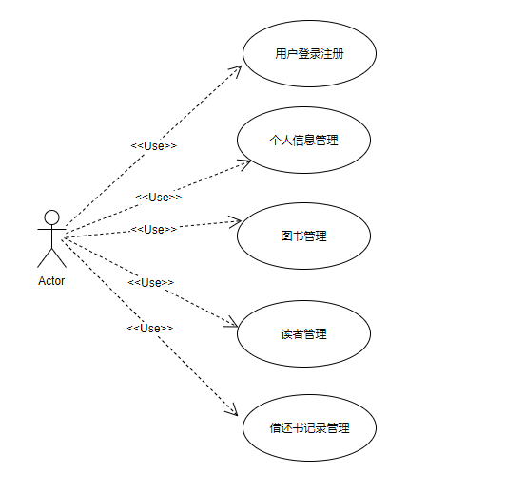
图3-1 系统用例图
管理员：登录；管理用户信息；图书管理；读者管理；借还书管理等。
功能详细介绍：
登录注册模块，主要是设计用户将用户信息输入注册页面，然后通过验证，存储该用户信息到数据库中的过程。在登录时。则只要检查用户输入的用户名和密码是否合法符合数据库中的记录，查询匹配后则登录成功。
个人信息管理模块，用户登录后，可以到用户信息页面进行维护个人信息，更新用户基本信息，修改密码等。
图书管理模块，只要是通过用户输入的关键字，进行全文搜索图书，把用户需要的图书展示给用户，体现系统的快捷方便性。并且可以增加与删除图书功能。
读者管理模块，通过用户输入的关键字，进行全文搜索读者，并且可以增加与删除读者数据功能。
借还书管理模块，通过用户输入的关键字，进行全文搜索借还的记录，并且提供借书与还书操作等。

3.3系统业务流程需求分析
首先进入开始菜单用户输入用户名和密码，系统检查用户输入的用户名和密码是否合法如果合法进入系统，如果用户输入的用户名和密码不合法那么就会返回输入用户名和密码的界面进行重新输入的操作，直到用户名和密码输入正确进入系统直至成功进入到系统主界面，图书管理界面，可以对图书进行增、删、改、查等操作，读者管理界面，可以对读者进行新增，删除，查询等。借还书界面可以查询库内在借图书与已还图书，并且可以借书与还书操作。整体流程图如下页图3-2所示：
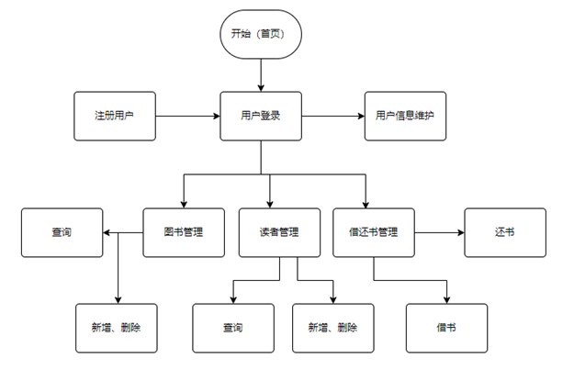
图3-2添加综合测评信息流程图

3.4安全需求
互联网发展迅速、同时安全问题也日益显著，但是由于关注的重点不同，绝大多数的网站开发公司，对于网站安全代码设计方面不太重视，发现的网站安全存在缺陷和漏洞，通常的修补方式只是停留在页面的修复，很难针对网站具体的漏洞原理去对网站建设的源代码进行改造。
网站的结构设计是做网站开发的重要组成部分。完成了网站内容设计之后，网站的目标以及内容的主题等有关问题也都已经确定。结构设计就是要如何将网站内的容划分为清晰合理而且具有层次体系的作用，比如栏目的划分以及与其关系、网页的层次以及与其关系、链接的地址路径设置、网站的功能在网页上的分配等等，以上这些都只是前台的结构设计，而前台这些结构设计的实现需要的是强大的后台开发人员的支撑，后台也应具有良好的结构设计这样来保证前台的结构设计得以实现。理清网页的内容及栏目结构的组成，使网站链接结构、布局导航线路层次清晰；内容与结构要突出网站的主题。
本次系统也考虑到了以下几点因素：
- 登录验证操作，对于非法用户不予登录。
- 注册信息验证操作，使用正则表达式进行匹配验证信息。
- 权限分配管理，不同用户具备不同的操作该系统的权限。

3.5系统软硬件配置需求

3.5.1计算机系统硬件配置
内存：2G及以上
硬盘：100GB以上
显存：512MB以上
分辨率：1024×768

3.5.2计算机系统软件配置
操作系统：Microsoft Windows 7以上版本系统
安装软件：.NET Framework 4.5
Internet Explorer 8.0
Mysql5.6
IIS7以上版本

3.6本章小结
本章主要对本系统的需求经行了细致的分析，并通过流程图详细展现了该系统的操作流程，通过不同模块的功能介绍，让程序实现更加清晰自己的工作范围与实现意义。并且说明系统的运行配置与运行环境。

第四章 系统概要设计
本章主要讲了系统的概要设计，该系统采取B/S架构基于WEB服务器的形式。其次对数据库进行设计，包括数据库E-R图、数据库实体、数据库表设计等。

4.1概述
系统采取B/S结构(Browser/Server,浏览器/服务器结构)访问，部署在IIS Web服务器上两，是一个适用于公共网络环境下的模型结构。如果用户连到系统的办公网络或者系统的局域网,就能够在随时，随地的访问使用。本系统工作原理图如图4-1所示：
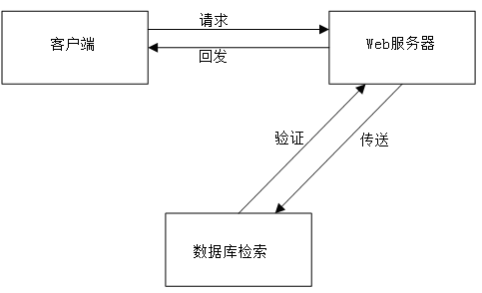

图4-1 系统工作原理图
客户端会首先发出请求Web服务器然后Web服务器传送到数据库检索或者数据库检索验证Web服务器然后Web服务器回发信息到客户端的执行过程图。

4.2系统结构
本系统是基于B/S架构的网站系统，系统的具体功能如下页图4-2所示：
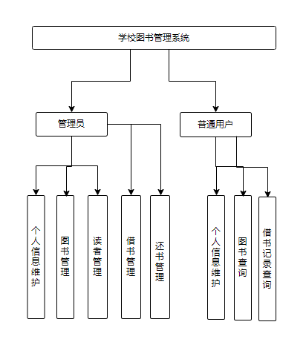
图4-2系统功能图

学校图书管理系统包含了管理员、普通用户等基本用户。管理员管理包含所有用户的信息、图书管理、读者管理、借书管理、还书管理等。普通用户可以是学生与老师，拥有权限包括个人信息的更新维护，图书的查询，借书记录的查询等。

4.3数据库设计

4.3.1数据库E-R图
概念模型的设计是为了将实际的全国信息进行抽象实现信息主要的建模，是执行数据库设计的重要工具。数据库概念模型设计可通过图来描写实际世界的概念模型。

4.3.2数据库实体ER图设计
概念设计目标是设计反射任何一个组织结构信息的数据库系统概念模型，数据库系统的概念模型自立于数据库系统的思维结构、自立于数据库管理系统（DBMS）、自立于计算机系统。
概念模式的规划方式主要是对需求分析，用概念数据模式表现数据和数据之间的互通关系，筹划了解用户信息需求以及处理需求的数据库系统概念模式。概念设计的目的是准确描写应用范围的消息形式，支撑用户的各类应用，所以既简单轮换为数据库系统思维结构又能被用户了解。数据库系统概念模型是面向实际世界的数据模型，不可以直接使用于数据库系统的实现。在此时段，用户能够参加和评估数据库系统，因此有利于保障数据库系统的设计与用户的要求相符合。本系统的ER图如图4-3所示：
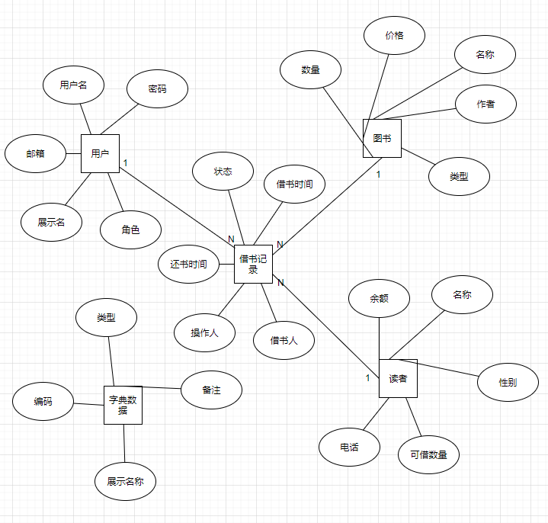
图4-3 E-R图

4.3.3数据库设计表
此系统需要后台数据库，下面介绍了数据库的各个表的详细信息。
用户信息表如表4-1所示：
表4-1 用户信息表
字段名 | 说 明 | 类 型 | 长 度 | 可否为空 | 主键
UserID | 编号 | Int | 8 | 否 | 是
UserName | 用户名 | Varchar | 50 | 否 | 否
Password | 用户密码 | Varchar | 50 | 否 | 否
DisplayName | 显示用户名 | Varchar | 50 | 否 | 否
EmailAddress | 邮箱地址 | Varchar | 50 | 是 | 否

读者信息表如表4-2所示：
表4-2 读者信息表
字段名 | 说 明 | 类 型 | 长 度 | 可否为空 | 主键
ReaderID | 编号 | Int | 8 | 否 | 是
ReaderName | 名称 | Varchar | 50 | 否 | 否
PhoneNum | 电话号码 | Varchar | 50 | 否 | 否
Gender | 性别 | Varchar | 50 | 否 | 否
EmailAddress | 邮箱地址 | Varchar | 50 | 否 | 否
Balance | 余额 | Double | 8 | 否 | 否
EnableBorrowNum | 可借书数量 | Int | 8 | 否 | 否
CreateBy | 创建人 | Varchar | 50 | 否 | 否
CreateTime | 创建时间 | DateTime | 50 | 否 | 否

图书信息表如表4-3所示：
表4-3图书信息表
字段名 | 说 明 | 类 型 | 长 度 | 可否为空 | 主键
BookID | 编号 | Int | 8 | 否 | 是
BookName | 图书名称 | Varchar | 50 | 否 | 否
Author | 作者 | Varchar | 50 | 否 | 否
Publish | 出版社 | Varchar | 50 | 否 | 否
Type | 类型 | Varchar | 50 | 否 | 否
Amount | 数量 | Varchar | 50 | 否 | 否
CurrentAmount | 剩余数量 | Varchar | 50 | 否 | 否
Introduction | 介绍 | Varchar | 50 | 否 | 否
CreateBy | 创建人 | Varchar | 50 | 否 | 否
CreateTime | 创建时间 | DateTime | 50 | 否 | 否

借阅信息表如表4-4所示：
表4-4借阅信息表
字段名 | 说 明 | 类 型 | 长 度 | 可否为空 | 主键
BorrowID | 编号 | Int | 8 | 否 | 是
Status | 状态 | Varchar | 50 | 否 | 否
BorrowTime | 借书时间 | DateTime | 50 | 是 | 否
ReturnTime | 还书时间 | DateTime | 50 | 是 | 否
BorrowOper | 借书操作人 | Varchar | 50 | 是 | 否
BackOper | 还书操作人 | Float | 8 | 是 | 否
BookId | 图书编号 | Int | 8 | 否 | 是
ReaderId | 读者编号 | Int | 8 | 否 | 是
CreateBy | 创建人 | Varchar | 50 | 否 | 否
CreateTime | 创建时间 | DateTime | 50 | 否 | 否

字典信息表如表4-4所示：
表4-4字典信息表
字段名 | 说 明 | 类 型 | 长 度 | 可否为空 | 主键
Id | 编号 | Int | 8 | 否 | 是
Type | 类型 | Varchar | 50 | 否 | 否
Code | 编码 | Varchar | 50 | 否 | 否
DisplayName | 展示名称 | Varchar | 50 | 否 | 否
Remark | 备注 | Varchar | 500 | 是 | 否

4.4本章小结
本章首先介绍了系统的概述系统的整体结构数据库的设计采取数据模型进行建模使用数据库实体。数据库的设计对于系统是尤为重要的，所以我们在经行数据库设计的时候一定要，重点分析业务的需求，既能满足用户的需求，又能易于理解的开发。

第五章 系统的详细设计
本章主要讲了系统的详细设计基于ASP.NET MVC的实现过程，包括用户界面，主要代码说明。

5.1用户登录注册界面
首先进入主界面，在进入系统需要登录，可以输入自己的用户名和密码，输入完成后可以登录系统，如果还没有账户可以通过注册页面进行用户注册，登录后即可对数据进行查询。界面给人感觉比较简单大方。如图5-1系统登录页面，5-2用户注册页面：
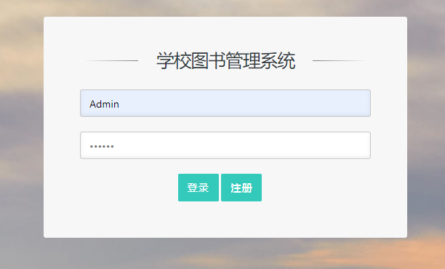
图5-1系统登录页面
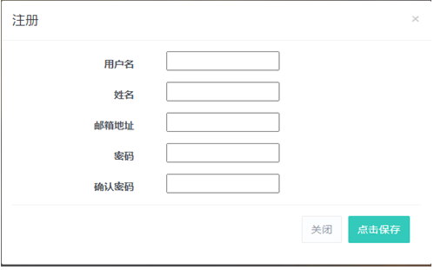
图5-2系统注册页面
后台主要代码展示如下：
public ActionResult Login(RegisterAndLoginViewModel Loginuser)
{
try
{
if (ModelState.IsValid)
{
var _user = userService.Find(Loginuser.UserViewModel.UserName);

if (_user != null && Loginuser.UserViewModel.Password == _user.Password)
{
Session.Add("user", _user);
Session["userName"] = _user.DisplayName;
return RedirectToAction("Index", "Book");
}
else
{
ModelState.AddModelError("", "用户名或者密码不匹配！");
}
}
}
catch (Exception e)
{
LogHelper.WriteLog(typeof(UserController), e);
throw e;
}
return View("LoginAndRegister", Loginuser);
}
public ActionResult Register(RegisterAndLoginViewModel userViewModel)
{
try
{
User user = new User()
{
UserName = userViewModel.RegisterViewModel.UserName,
Password = userViewModel.RegisterViewModel.Password,
DisplayName = userViewModel.RegisterViewModel.DisplayName,
EmailAddress = userViewModel.RegisterViewModel.EmailAddress
};
if (ModelState.IsValid)
{
if (userService.Exist(user.UserName))
{
ModelState.AddModelError("UserName", "用户名已存在！");
return View("LoginAndRegister", userViewModel);
}
else if (user != null)
{
db.users.Add(user);
db.SaveChanges();
return RedirectToAction("Login");
}
else
{
ModelState.AddModelError("", "error");
return View("LoginAndRegister", userViewModel);
}
}
}
catch (Exception e)
{
LogHelper.WriteLog(typeof(UserController), e);
throw e;
}
return View(userViewModel);
}

5.2图书管理页面
登录系统之后，点击左侧菜单，进入图书管理页面。可以对图书进行关键字搜索，添加，修改删除等操作。如图5-3所示：
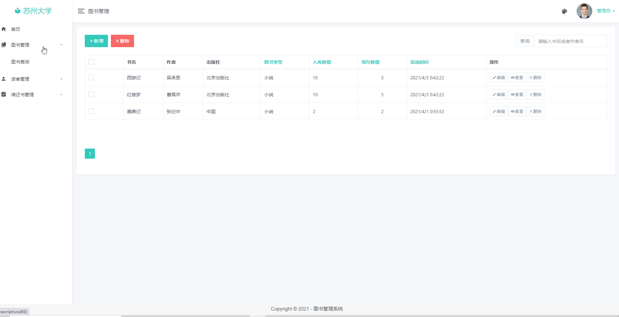

图5-3 图书管理页面
后台主要代码展示如下：
public ViewResult Index(string sortOrder, string keyword, string CurrentFilter, int? page)
{
ViewBag.CurrentSort = sortOrder;
ViewBag.keyword = keyword;
List<SelectListItem> items = Common.getBookTypeItems();
this.ViewData["list"] = items;
ViewBag.AmountSortParm = String.IsNullOrEmpty(sortOrder) ? "Amount_desc" : "";
ViewBag.TypeSortParm = String.IsNullOrEmpty(sortOrder) ? "Type_Asc" : "";
ViewBag.CurrAmountSortParm = String.IsNullOrEmpty(sortOrder) ? "CurrAmount_desc" : "";
ViewBag.AddTimeSortParm = sortOrder == "Date" ? "date_desc" : "Date";
IBookDal ibookDao = RepositoryFactory.BookRepository;

var books = ibookDao.FindBookList(keyword);
switch (sortOrder)
{
case "Amount_desc":
books = books.OrderByDescending(s => s.amount).ToList();
break;
case "Type_Asc":
books = books.OrderBy(s => s.type).ToList();
break;
case "CurrAmount_desc":
books = books.OrderByDescending(s => s.currAmount).ToList();
break;
case "Date":
books = books.OrderBy(s => s.addTime).ToList();
break;
case "date_desc":
books = books.OrderByDescending(s => s.addTime).ToList();
break;
default:
books = books.OrderByDescending(s => s.addTime).ToList();
break;
}
for (int i = 0; i < books.Count(); i++)
{
var type = books[i].type;
books[i].type = Common.GetDisplayName("BookType", type);
}
int pageSize = 5; int pageNumber = (page ?? 1);
return View(books.ToPagedList(pageNumber, pageSize));
}

5.3 读者管理页面
管理员可以对读者数据进行关键字查询，增加图书，编辑读者，删除读者等操作。如图5-4所示：
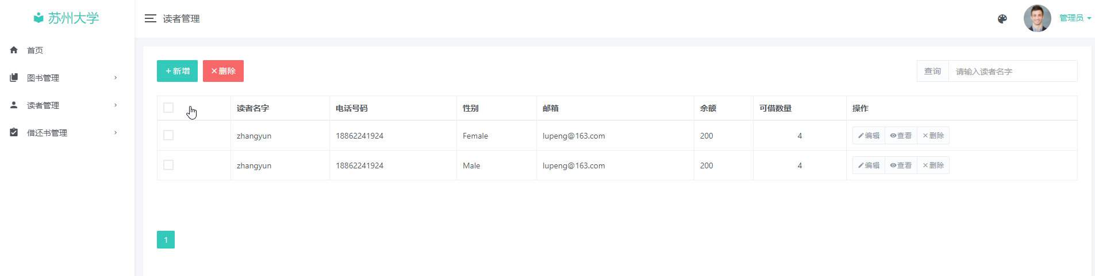
图5-4读者管理界面
前台主要代码如下：
<tr>
<td>
<label class="lyear-checkbox checkbox-primary">
<input type="checkbox" name="ids[]" value="1"><span></span>
</label>
</td>
<td>
@Html.DisplayFor(modelItem => item.readerName)
</td>
<td>
@Html.DisplayFor(modelItem => item.phoneNum)
</td>
<td>
@Html.DisplayFor(modelItem => item.Gender)
</td>
<td>
@Html.DisplayFor(modelItem => item.email)
</td>
<td>
@Html.DisplayFor(modelItem => item.balance)
</td>
<td class="text-center">
@Html.DisplayFor(modelItem => item.enableBorrowNum)
</td>
<td>
<div class="btn-group">
@Html.ActionLink("编辑", "Edit", new { id = item.readerId }, new { @class = "btn btn-sm btn-default mdi mdi-pencil", data_toggle = "modal", data_target = "#gridSystemModal" })
@Html.ActionLink("查看", "Details", new { id = item.readerId }, new { @class = "btn btn-sm btn-default mdi mdi-eye", data_toggle = "modal", data_target = "#gridSystemModal" })
@Html.ActionLink("删除", "Delete", new { id = item.readerId }, new { @class = "btn btn-sm btn-default mdi mdi-window-close", data_toggle = "modal", data_target = "#gridSystemModal" })
</div>
</td>
</tr>
后台主要代码如下：
public ActionResult Index(string keyword, int page = 1)
{
var viewData = db.readers.OrderByDescending(o=>o.createTime);
if (!string.IsNullOrEmpty(keyword))
{
viewData.Where(o => o.readerName.Contains(keyword));
}
return View(viewData.ToPagedList(page,5) );
}

//get UserNamer from View
[HttpPost]
[ValidateAntiForgeryToken]
public ActionResult Index(FormCollection Collection)
{
string readerName = Collection["readerName"];
List<Reader> readers = new List<Reader>();
IReaderDal iRedaerDal = RepositoryFactory.ReaderRepository;
var _list = iRedaerDal.FindList(a => a.readerName.Contains(readerName), "readerName", true).ToList();
return View(_list.ToPagedList(1,5));
}

// GET: /Reader/Details/5
public ActionResult Details(int? id)
{
if (id == null)
{
return new HttpStatusCodeResult(HttpStatusCode.BadRequest);
}
Reader reader = db.readers.Find(id);
if (reader == null)
{
return HttpNotFound();
}
return View(reader);
}

5.4借还书管理页面
本系统主要对图书的借还记录进行操作管理，方便查询历史记录，用户可以通过界面输入关键字进行查找在借状态的图书，获取当前图书的在管状态等。如图5-5所示：
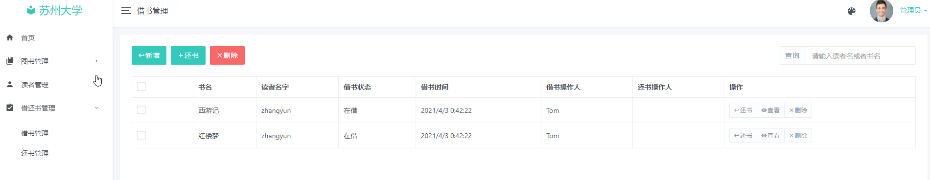
图5-5借书管理界面
还书界面如图5-6所示：
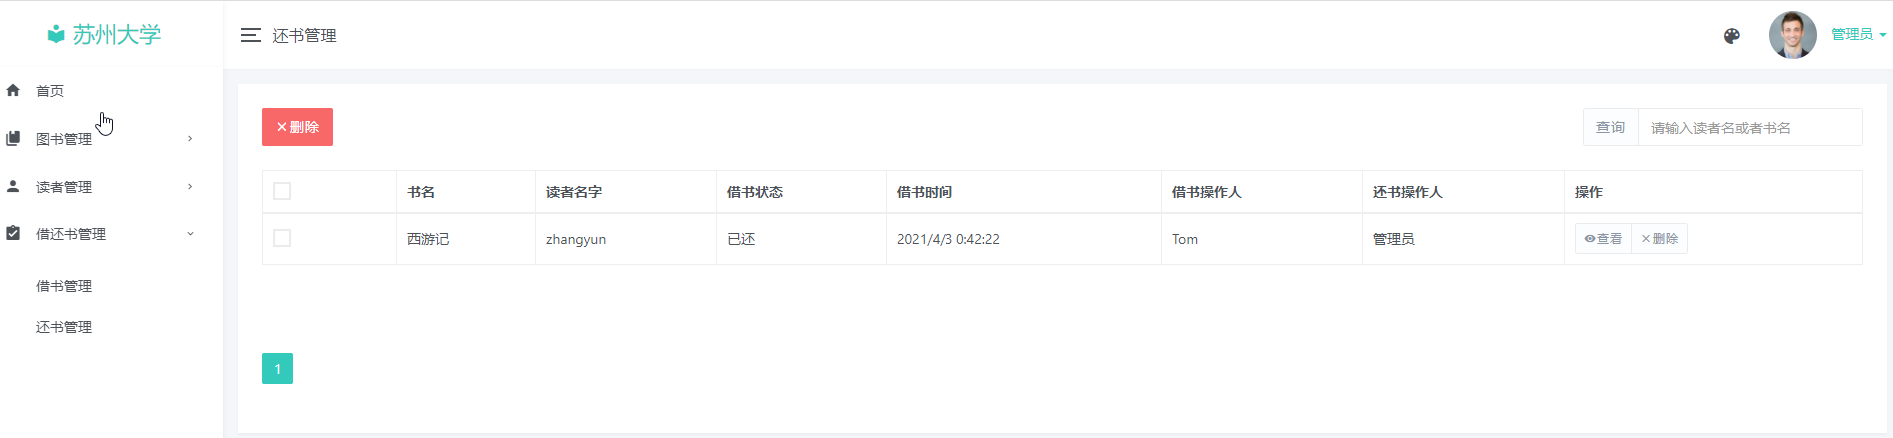
图5-6还书管理界面
前台主要代码如下：
<tr>
<td>
<label class="lyear-checkbox checkbox-primary">
<input type="checkbox" name="ids[]" value="1"><span></span>
</label>
</td>
<td>
@Html.DisplayFor(modelItem => item.book.bookName)
</td>
<td>
@Html.DisplayFor(modelItem => item.reader.readerName)
</td>
<td>
@Html.DisplayFor(modelItem => item.status)
</td>
<td>
@Html.DisplayFor(modelItem => item.burrowTime)
</td>
<td>
@Html.DisplayFor(modelItem => item.borrowOper)
</td>
<td>
@Html.DisplayFor(modelItem => item.backOper)
</td>
<td>
<div class="btn-group">
@Html.ActionLink("还书", "Return", new { id = item.bookId }, new { @class = "btn btn-sm btn-default mdi mdi-keyboard-return", data_toggle = "modal", data_target = "#gridSystemModal" })
@Html.ActionLink("查看", "Details", new { id = item.bookId }, new { @class = "btn btn-sm btn-default mdi mdi-eye", data_toggle = "modal", data_target = "#gridSystemModal" })
@Html.ActionLink("删除", "Delete", new { id = item.bookId }, new { @class = "btn btn-sm btn-default mdi mdi-window-close", data_toggle = "modal", data_target = "#gridSystemModal" })
</div>
</td>
</tr>
后台主要代码片段：
public ActionResult Return(int? id)
{
IBorrowItemDal BorrowItemDal = RepositoryFactory.BorrowRepository;
var borrowitems = db.borrowItems.Include(b => b.book).Include(b => b.reader);
BorrowItem borrowitem = db.borrowItems.Find(id);
if (borrowitem == null)
{
LogHelper.WriteLog(typeof(BorrowItemController), "HttpNotFound");
return HttpNotFound();
}
try
{
BorrowItemDal.returnBookAndReader(borrowitem.bookId, borrowitem.readerId);
borrowitem.status = Status.已还;
if (Session["userName"] != null)
{
borrowitem.backOper = Session["userName"].ToString();
}
else
{
return RedirectToAction("Login", "User");
}

borrowitem.sjBackTime = DateTime.Now;
db.Entry(borrowitem).State = System.Data.Entity.EntityState.Modified;
db.SaveChanges();
}
catch (Exception e)
{
LogHelper.WriteLog(typeof(BorrowItemController), e);
}
return RedirectToAction("Index", "BorrowItem");
}

5.5本章小结
本章讲了系统的详细设计采用ASP.NET MVC技术的实现的功能，更新说明。从前后端的代码可以看到，使用mvc三层架构模式开发，使系统变得更加灵活开发，添加和删除时，只需要到相应模块进行修改即可。前台的界面设计的要使用户容易使用，内容要简单，图文并茂效果较好。

第六章 系统测试和维护

6.1系统测试描述
- 发现和确认系统有缺陷，而不是验证系统是没问题的。
- 确认软件生命周期中的每个阶段的产品是否正确。
- 确认最终交付的产品是否满足用户的需求。

6.1.1测试用例分析
用户登录界面测试
（1）输入：用户名 密码
（2）期望结果：用户名Admin 密码123456 登录成功
图书查询测试
- 输入：输入关键字“西游记”书名
- 期望结果：查询到书名为西游记的图书
图书添加测试
- 输入：图书名，作者，出版社，数量
- 期望结果：添加成功，在图书首页展示添加的书籍信息

6.2系统的维护
每个体系开发出来以后都要实施后期维护，清除执行过程中突发的异常，维护职员要定期对系统实行修复和完善，让系统顺应用户的要求。对系统软件实行定时的更新。维护有5大类：分别是系统应用程序的维护，数据库的维护工作，代码发生错误的维护，硬件破坏的维护，任何一个系统的维护都是很复杂的很困难的，当出现疑问是会变得很复杂，因此维护一定要完善。
在维护方面比大型的系统维护更加的方便，但是还存在着很多的问题需要解决，所以一定要好好地学习认真的完成科学的维护工作。

6.3本章小结
本章讲了学校图书管理系统测试和维护。如果发现错误要及修改，定期的维护可以保障软件的运行更加的稳定，测试用例的使用使系统功能更加的完善，没有Bug。

第七章 总结与展望

7.1本文总结
通过本系统的设计，我更加了解对于web开发网站的过程，在开发过程中，不能急于求快，要准确深透的理解系统的需求然后再进行开发，这样才能避免开发中遇到难题时，不知道如何下手，这样也会大大会挫败我们的积极性。在经行开发时，最好每个层都分别编写单元测试类，这样可以避免，进行系统整合时，产生不知道的错误。
在设计前台页面的时候，要尽量做得美观，而且具有良好的互动性，使用Ajax，Jquery，Bootstrap等技术进行设计，可以很好的达到系统体验的互动性。注意代码安全，对输入的用户信息经行验证，并对密码进行加密处理，在输入时不容易能被别人读取。
在最后整合系统时，要经行全面的测试，以防产生一些莫名的错误，例如url保护，对不同权限的用户经行限制权限。
之所以选择ASP.NET技术作为开发平台，我在这里总结下他的优越性，它遵循的是W3C的标准化xhtml标准，简单的来说就是我们所经常考虑的兼容性问题，在ASP.NET中，我们不用太多的去考虑兼容性的问题，因为ASP.NET执行出来的效果以兼容IE同时也兼容火狐浏览器，在基于B/S模式的开发过程当中，浏览器的兼容性问题一直以来都是开发者们头痛的问题，而ASP.NET就从实际考虑从而结局了这些技术上的问题，介绍了开发者们的烦恼。
此次结业计划的进程里我体验到如果要开发一个管理软件,不只需求适当的专业技能常识，还要有严谨细致的能力。只要思路清楚了，编程才更有含义，不然即是白搭力量。同时还要擅长捕捉细微的观点，因为那通常是某个程序的丧命原因所在。此次结业规划训练了我的仔细和耐心更建立了自然科学的立场。对于我今后的作业和研习有了很好的协助和引导效果，也深切的知道自身有许多不完美之处，还需求不停地研习来充分巩固自我，只要这样才能学到知识更好的发展。通过沟通我理解了不论任何方面的编程研习进程是相同的，只有通过不停的实践积累经验不是一挥而就的。想想这几个月是艰辛的，也是收成的几个月。了解了准确的管理方法，积累了经验 。

7.2后续工作展望
学校图书管理系统的设计和实现还存在着许多的不足之处，还有很多的地方不是很完善。除了要学习专业知识外还要学会灵活的运用懂得变通要积极请教老师和同学，我还要学习更多关于ASP .net的技术知识，只有这样才可以使系统开发的更加功能强大，易操作。我相信好好地学习才能使知识更上一层楼。希望我的论文可以变得更加展业有丰富的技术，会好好学习努力学习专业知识多做课外实践踏踏实实的走好每一步。以后，我会努力追求完美，收集更多的需求来完善该系统。

参考文献
[1]百度百科 [EB/OL]. http://baike.baidu.com/link?url=iLVZ5HeMuka1uSixiNezOHVXpSJQxYBzN_zES_rFfPJj-KndS4uKraxgl-r_Gt4ccjkQcy7sI_6ICCp_hUdmkK, 2021-01-28.
[2] henrybai. 用户界面的需求分析与设计原则 [EB/OL].
http://blog.csdn.net/henrybai/article/details/247538, 2005-01-10.
[3]郭伟伟，刘瑞阳. JavaScript全程指南[M]. 北京，电子工业出版社，2008.3.
[4]曾顺. 精通JavaScript+jquery[M]. 北京，人民邮电出版社，2008.9.
[5]徐芳. 软件测试技术[M]. 北京，机械工业出版社,2006.
[6]弗瑞曼著. 精通ASP.NET MVC4/(美) [M]. 李萍，徐燕萍，林逸译. 北京:人民邮电出版社，2014.10.

致 谢
此次结业设计过程中，辅导老师认真负责的工作立场、严谨教学、深入的理论常识以及为人师表的风仪给我留下了深远的印象。
在写本篇论文时，我搜索了许多参考文献，也问了许多学长老师，该选择一个什么样的论题。最终，我选择了这个我们专业最近的Asp .net web开发作为我的毕业设计，在开发时也遇到了许多难题，但我都通过各种途径努力的克服掉了，在这里我也感谢每一位帮助过我的人，一个人的能力是有限的，我希望大家以后都能互相互助，为自己的人生增光增彩。
在这里借此机会，再一次向给予了我莫大协助的辅导教师和关怀我的同学们表明深深的谢谢与敬意。并一起，向审稿的老师们表明诚心的谢谢 ！

